简历
2008.5.3

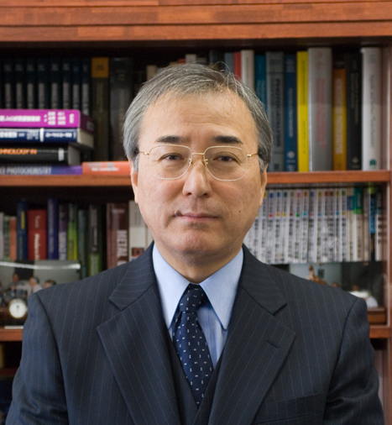
Name: Masakazu Anpo, 博士 男, 61 岁

Affiliation: 应用化学系
工程研究生院
大阪府立大学
Address: 1-1 高仓町, 中区, 坂井, 大阪 599-8531, 日本
E-mail Address: anpo@chem.osakafu-u.ac.jp

Final Education: 1975: 博士，工程研究生院
大阪府立大学

Employment: 1975 – 助理研究员，大阪府立大学
助理教授，副教授,
1990 – 现在: 教授，大阪府立大学
2007 – 现在: 院长，工程研究生院，大阪府立大学

Invited Professorships:
1981:助理研究员，加拿大国家研究院 (Dr. K. U. Ingold)
1986:特邀教授，巴黎第六大学
1988:特邀教授，东京工业大学
1992:特邀教授，日本岐阜大学
1994:特邀教授，都灵大学
1994:特邀教授，长冈科技大学
1995:特邀教授，名古屋大学
1996:特邀教授，富山大学
1997:特邀教授，冈山大学
2000:特邀教授，东京大学
2002:特邀教授，九州大学
2004:特邀教授，华东理工大学，上海，中国
2004:特邀教授，福州大学，福州，中国
2006:特邀教授，大阪大学等。
（共有28所大学和研究所的特邀教授）
Awards: 1994:日本光化学学会奖
1998:第28届三菱基金
2001:联盟科学促进奖
2003:日本化学学会奖
2006:最佳论文奖 (IUMRS Int. Conference, Korea)
2008:欧洲学术的外国成员

Plenary and Invited Lectures at the International Conferences: Over 70 invited lectures
1990:戈登固体化学会议，普利茅斯（美国）
1990:第八届光化学太阳能转化储存国际会议，巴勒莫（意大利）
1993:第十二届催化国际会议（日本谷口基金会），神户（日本）
1994:第十届光化学太阳能转化储存国际会议，因特拉肯，（瑞士）
1994:欧洲微组织结构反应研究会议，斯特拉斯堡（法国）
1995:美国-日本半导体界面光激发电荷转移研讨会，圣地亚哥（美国）
1996:关于氧化物材料反应，从理论到实验的国际研讨会，科摩（意大利）
1997:绿色化学国际会议，威尼斯（意大利）
1998:第一届MIMC 光反应合成可控光功能材料，筑波（日本）
2000:特罗贝合成辐射光化学，孟买（印度）
2000:第十二届催化国际代表大会，格拉纳达（西班牙）
2001:第十三届沸石国际会议，蒙皮里埃（法国）
2002:第三届介孔材料合成国际会议，济州岛（韩国）
2003:第十一届意大利化学国会，都灵（意大利）
2003:第三届亚太催化会议(APCAT-3)，大连（中国）
2003:第七届二氧化碳利用国际会议，首尔（韩国）
2004:纳米韩国2004纳米合成技术国际会议，首尔（韩国）
2005:第三届先进材料技术国际会议(ICMAT 2005)，新加坡
2005:第十九届北美催化学会会议，费城（美国）
2006:第35届无机反应机理会议(IRMM-35)，克拉科夫（波兰）
2006:第231届（亚特拉大）和第232届（旧金山）ACS会议，（美国）
2007:固态转折点，材料界面科学，剑桥（英格兰）

Publications: 超过729份发表刊物

原始文献: 428, 书籍: 85, 综述: 119, 会议论文: 97

Editorships and Editorial Board Memberships:
主编: [Research on Chemical Intermediates], VSP, The Netherlands
编委: [Applied Catalysis, A: General], [Catalysis Letters], [Topics in Catalysis],
[Catalysis Survey from Asia], [Current Opinion in Solid State and Materials
Science], [J. Photochemistry Photobiology: C. Reviews］，etc.

Brief biography:
Masakazu Anpo 现在是大阪府立大学的教授和工程研究生院院长。他是研究固体界面光化学的先驱，并且早在1988年就与Profs. Y. Kubokawa, K. Honda, Y. Saito 等人一同撰写了日本这个领域的第一本书—“光催化”。1989年与Prof. T. Matsuura 一起在爱思唯尔上发表了“固体表面的光化学”英文书刊。Dr. Anpo 是日本高效光催化系统和技术协会主席，并且已经获得了日本光化学学会和日本化学会等众多荣誉。他已经发表了428篇文献，担任多个国际期刊的编委，并且是国际期刊“Research on Chemical Intermediates” (The Netherlands)的主编。Dr. Anpo在国际催化学会以及日本催化学会里面表现积极，并且是亚太催化学会（创立于2004年）的创始人之一。Dr. Anpo目前已当选欧共体为数不多的几个外国成员之一。Dr. Anpo目前主要研究开发高效可见光响应的TiO₂光催化剂以及他们在光分解水产生H₂和O₂中由突破的进展，同时设计高效活性单位点过渡金属氧化物催化剂应用于环境保护以及清洁能源的开发。他的梦想是将光化学建立为一门独立的环境友好学科。

